**TRƯỜNG ĐẠI HỌC NGOẠI NGỮ - TIN HỌC TPHCM**

**KHOA CÔNG NGHỆ THÔNG TIN**



**BÁO CÁO**

**ĐỒ ÁN MÔN HỌC – THƯƠNG MẠI ĐIỆN TỬ**

**Đề tài :**

**XÂY DỰNG WEBSITE BÁN CÀ PHÊ**

Giảng viên hướng dẫn : Tưởng Thị Xuân Thu

Thành viên thực hiện:

Nguyễn Đình Hùng– 16DH110404

Trần Ân Hào – 16DH110394

TP Hồ Chí Minh, Tháng 12 Năm 2019

**MỤC LỤC**

LỜI CẢM ƠN 2

LỜI CAM ĐOAN 3

LỜI NÓI ĐẦU 4

CHƯƠNG I – GIỚI THIỆU 5

I. TÊN ĐỀ TÀI 5

II. MỤC TIÊU 5

III. CÁC CÔNG CỤ, THƯ VIỆN ĐƯỢC SỬ DỤNG 5

1. Visual Studio Code 5

2. MySQL 6

3. PHP 6

IV. PHÂN TÍCH HỆ THỐNG 6

1. Khảo sát hiện trạng và xây dựng hệ thống 6

2. Giao diện 7

CHƯƠNG 2 - KẾT LUẬN VÀ HƯỚNG PHÁT TRIỂN 16

I – KẾT LUẬN: 16

1. Đã làm được: 16

2. Chưa làm được: 16

II – HƯỚNG PHÁT TRIỂN: 16

TÀI LIỆU THAM KHẢO 17

# LỜI CẢM ƠN

Qua một thời gian tìm hiểu và thực hiện đến nay đề tài ***“XÂY DỰNG WEBSITE BÁN CÀ PHÊ ONLINE”*** đã hoàn thành. Trong suốt quá trình thực hiện đề tài, nhóm đề tài đã nhận được rất nhiều sự giúp đỡ nhiệt tình của thầy cô và các bạn.

Em xin chân thành gửi lời cám ơn đến quý thầy cô trường Đại Học Ngoại Ngữ - Tin Học TPHCM nói chung và các thầy cô bộ môn trong khoa công nghệ thông tin nói riêng đã tạo điều kiện cho chúng em cơ hội thực hành, tiếp xúc để chúng em có thể tránh được những vướng mắc và bỡ ngỡ trong môi trường công việc thời gian tới.

Em xin chân thành cảm ơn cô Tưởng Thị Xuân Thu. Nhờ sự giúp đỡ tận tình và những chỉ bảo của cô từ lúc bắt đầu cho tới lúc kết thúc đồ án mà em đã hoàn thành đúng thời hạn quy định và tích lũy được cho mình một lượng nền tảng kiến thức quý báu.

Mặc dù nhóm đã cố gắng nỗ lực hết mình để thực hiện để tài nhưng nhóm đề tài không thể tránh khỏi thiếu sót, kính mong sự đóng góp và hướng dẫn của các thầy cô.

LỜI CAM ĐOAN

*Tôi xin cam đoan:*

* 1. *Những nội dung trong bài báo cáo này là do tôi thực hiện dưới sự hướng dẫn trực tiếp của cô Tưởng Thị Xuân Thu.*
  2. *Mọi tham khảo dùng trong luận văn đều được trích dẫn rõ ràng tên tác giả, tên công trình, thời gian, địa điểm công bố.*
  3. *Mọi sao chép không hợp lệ, vi phạm quy chế đào tạo, hay gian trá, tôi xin chịu hoàn toàn trách nhiệm.*

*Tp.Hồ Chí Minh, tháng 12 năm 2019*

Sinh viên

*Nguyễn Đình Hùng & Trần Ân Hào*

**LỜI NÓI ĐẦU**

Ngày nay, ứng dụng công nghệ thông tin và việc tin học hoá được xem là một trong những yếu tố mang tính quyết định trong hoạt động của các chính phủ, tổ chức, cũng như của các công ty, nó đóng vai trò hết sức quan trọng, có thể tạo ra những bước đột phá mạnh mẽ.

Cùng với sự phát triển không ngừng về kỹ thuật máy tính và mạng điện tử, công nghệ thông tin cũng được những công nghệ có đăng cấp cao và lần lượt chinh phục hết đỉnh cao này đến đỉnh cao khác. Mạng Internet là một trong những sản phẩm có giá trị hết sức lớn lao và ngày càng trở nên thành một công cụ không thể thiếu, là nền tảng chính cho sự truyền tải, trao đổi thông tin trên toàn cầu.

Giờ đây, mọi việc liên quan đến thông tin trở nên thật dễ dàng cho người sử dụng: chỉ cần có một máy tính kết nối internet và một dòng dữ liệu truy tìm thì gần như lập tức… cả thế giới về vấn đề mà bạn đang quan tâm sẽ hiện ra, có đầy đủ thông tin, hình ảnh và thậm chí đôi lúc có cả nhữg âm thanh nếu bạn cần…

Bằng internet, chúng ta đã thực hiện được nhiều công việc với tốc độ nhanh hơn và chi phí thấp hơn nhiều so với cách thức truyền thống. Chính điều này, đã thúc đẩy sự khai sinh và phát triển của thương mại điện tử và chính phủ điện tử trên khắp thế giới, làm biến đổi đáng kể bộ mặt văn hoá, nâng cao chất lượng cuộc sống con người.

Trong hoạt động sản xuất, kinh doanh, giờ đây, thương mại điện tử đã khẳng định được vai trò xúc tiến và thúc đảy sự phát triển của doanh nghiệp. Đối với một cửa hàng hay shop, việc quảng bá và giới thiệu đến khách hàng các sản phẩm mới đáp ứng được nhu cầu của khách hàng sẽ là cần thiết. Vậy phải quảng bá thế nào đó là xây dựng một Website cho cửa hàng của mình quảng bá tất cả các sản phẩm của mình bán.

Vì vậy, chúng em đã thực hiện đồ án “XÂY DỰNG WEBSITE BÁN CÀ PHÊ ONLINE” cho một cửa hàng bán trà sửa có tên “Nine8 Coffee”.

Người chủ cửa hàng đưa các sản phẩm đó lên website của mình và quản lý bằng một trang dành cho admin. Khách hàng có thể đặt mua hàng trên website mà không cần đến cửa hàng. Chủ cửa hàng sẽ gửi sản phẩm cho khách hàng sau khi xác nhận đơn hàng.

# CHƯƠNG I – GIỚI THIỆU

## TÊN ĐỀ TÀI

* Xây dựng website NINE8 COFFEE.

## MỤC TIÊU

Xây dựng 1 trang web thương mại điện tử đáp ứng các yêu cầu sau:

* Về phía người dùng :
* Giao diện thân thiện, dễ sử dụng cho người dùng.
* Đăng nhập/ đăng ký.
* Có tính năng giỏ hàng.
* Cho phép xem lại lịch sử mua hàng của người dùng.
* Cho phép đành giá/ phản hồi sản phẩm.
* Cho phép thanh toán trực tuyến bằng tài khoản paypal.
* Tìm kiếm sản phẩm theo giá, theo loại, theo tên, …
* Chăm sóc khách hàng: có các chương trình khuyến mãi, giảm giá theo sản phẩm/ theo loại khách hàng, các chương trình bảo hành, hậu mãi, …
* …
* Về phía admin:
* Quản lý thông tin hàng hoá.
* Quản lý thông tin người dùng.
* Quản lý đơn hàng.
* Tạo các chương trình khuyến mãi, giảm giá theo sản phẩm hoặc theo thời gian hoặc theo loại khách hàng,…
* Thống kê theo ngày, tháng quý, sản phẩm,…
* Quản lý việc giao hàng.
* …

## CÁC CÔNG CỤ, THƯ VIỆN ĐƯỢC SỬ DỤNG

### Visual Studio Code

Visual Studio Code là một trình biên tập mã được phát triển bởi [Microsoft](https://vi.wikipedia.org/wiki/Microsoft) dành cho [Windows](https://vi.wikipedia.org/wiki/Microsoft_Windows), [Linux](https://vi.wikipedia.org/wiki/Linux) và [macOS](https://vi.wikipedia.org/wiki/MacOS). Nó hỗ trợ chức năng debug, đi kèm với [Git](https://vi.wikipedia.org/wiki/Git_(ph%E1%BA%A7n_m%E1%BB%81m)), có syntax highlighting, tự hoàn thành mã thông minh, [snippets](https://vi.wikipedia.org/w/index.php?title=Snippets&action=edit&redlink=1), và [cải tiến mã nguồn](https://vi.wikipedia.org/wiki/C%E1%BA%A3i_ti%E1%BA%BFn_m%C3%A3_ngu%E1%BB%93n). Nó cũng cho phép tùy chỉnh, do đó, người dùng có thể thay đổi theme, phím tắt, và cá tùy chọn khác. Nó miễn phí và là [phần mềm mã nguồn mở](https://vi.wikipedia.org/wiki/Ph%E1%BA%A7n_m%E1%BB%81m_t%E1%BB%B1_do_ngu%E1%BB%93n_m%E1%BB%9F), mặc dù gói tải xuống chính thì là [có giấy phép](https://vi.wikipedia.org/wiki/Ph%E1%BA%A7n_m%E1%BB%81m_s%E1%BB%9F_h%E1%BB%AFu_%C4%91%E1%BB%99c_quy%E1%BB%81n).

### MySQL

MySQL là [hệ quản trị cơ sở dữ liệu](https://vi.wikipedia.org/wiki/H%E1%BB%87_qu%E1%BA%A3n_tr%E1%BB%8B_c%C6%A1_s%E1%BB%9F_d%E1%BB%AF_li%E1%BB%87u) [tự do nguồn mở](https://vi.wikipedia.org/wiki/Ph%E1%BA%A7n_m%E1%BB%81m_ngu%E1%BB%93n_m%E1%BB%9F) phổ biến nhất thế giới và được các nhà phát triển rất ưa chuộng trong quá trình phát triển ứng dụng. Vì MySQL là cơ sở dữ liệu tốc độ cao, ổn định và dễ sử dụng, có tính khả chuyển, hoạt động trên nhiều hệ điều hành cung cấp một hệ thống lớn các hàm tiện ích rất mạnh. Với tốc độ và tính bảo mật cao, MySQL rất thích hợp cho các ứng dụng có truy cập CSDL trên internet. Người dùng có thể tải về MySQL miễn phí từ trang chủ. MySQL có nhiều phiên bản cho các hệ điều hành khác nhau: phiên bản Win32 cho các hệ điều hành dòng [Windows](https://vi.wikipedia.org/wiki/Microsoft_Windows), [Linux](https://vi.wikipedia.org/wiki/Linux), [Mac OS X](https://vi.wikipedia.org/wiki/Mac_OS_X), [Unix](https://vi.wikipedia.org/wiki/Unix), [FreeBSD](https://vi.wikipedia.org/wiki/FreeBSD), [NetBSD](https://vi.wikipedia.org/w/index.php?title=NetBSD&action=edit&redlink=1), [Novell NetWare](https://vi.wikipedia.org/wiki/Novell_NetWare), [SGI Irix](https://vi.wikipedia.org/w/index.php?title=SGI_Irix&action=edit&redlink=1), [Solaris](https://vi.wikipedia.org/wiki/Solaris), [SunOS](https://vi.wikipedia.org/w/index.php?title=SunOS&action=edit&redlink=1),…

MySQL được sử dụng cho việc bổ trợ NodeJs, [PHP](https://vi.wikipedia.org/wiki/PHP), [Perl](https://vi.wikipedia.org/wiki/Perl), và nhiều ngôn ngữ khác, làm nơi lưu trữ những thông tin trên các trang web viết bằng NodeJs, PHP hay Perl,...

### PHP

* PHP là ngôn ngữ lập trình kịch bản (scripting language) được phát triển bởi Rasmus Lerdorf. Phiên bản đầu của PHP được giới thiệu vào năm 1995. PHP có thể được sử dụng cho nhiều mục đích khác nhau nhưng chủ yếu được dùng để phát triển các trang web động chạy trên server.
* PHP (viết tắt của cụm từ Personal Home Page) là ngôn ngữ lập trình kịch bản (scripting language) mã nguồn mở được dùng phổ biến để ra tạo các ứng dụng web chạy trên máy chủ. Mã lệnh PHP có thể được nhúng vào trong trang HTML nhờ sử dụng cặp thẻ PHP <?php ?>.

## PHÂN TÍCH HỆ THỐNG

### Khảo sát hiện trạng và xây dựng hệ thống

Sau khi khảo sát nhóm chúng em đã nắm bắt được các thông tin:

* Admin(Quản trị viên):
* Quản lý danh mục sản phẩm: Admin có thể thao tác thêm, xoá, sửa danh mục sản phẩm.
* Quản lý sản phẩm: Admin có thể thao tác thêm, xoá, sửa sản phẩm.
* Quản lý đơn hàng: Admin có thể xử lý đơn hành như thay tác cập nhật trạng thái đơn hàng (đã huỷ, đang tiến hành, đang giao, đã giao) và thêm chú thích.
* Quản khách hàng: Admin có thể xem danh sách khách hàng và xem đánh giá từ khách hàng.
* Quản lý tài khoản: Tại đây admin có thể sữa thông tin tài khoản, đăng xuất.
* DASHBOARD (biểu đồ thống kê): Tại đây admin có thể xem thống kê doanh thu, doanh số bán ra trong ngày, tháng, năm.
* Users (khách hàng):
* Tại trang chủ, khách hàng có thể xem danh sách các sản phẩm của cửa hàng.
* Tại trang danh mục sản phẩm, khách hàng có thể xem danh sách sản phẩm theo từng loại sản phẩm. Tại đó khách hàng còn có thể xem chi tiết từng loại sản phẩm, thêm sản phẩm vào giỏ hàng.
* Đặt hàng online.
* Chọn phương thức thanh toán (tiền mặt, séc, paypal).
* Đăng ký, đăng nhập tài khoản.
* Xem thông tin tài khoản.
* Xem lịch sử đơn hàng đang đợi xử lý và đã xử lý.

### Giao diện

#### Admin

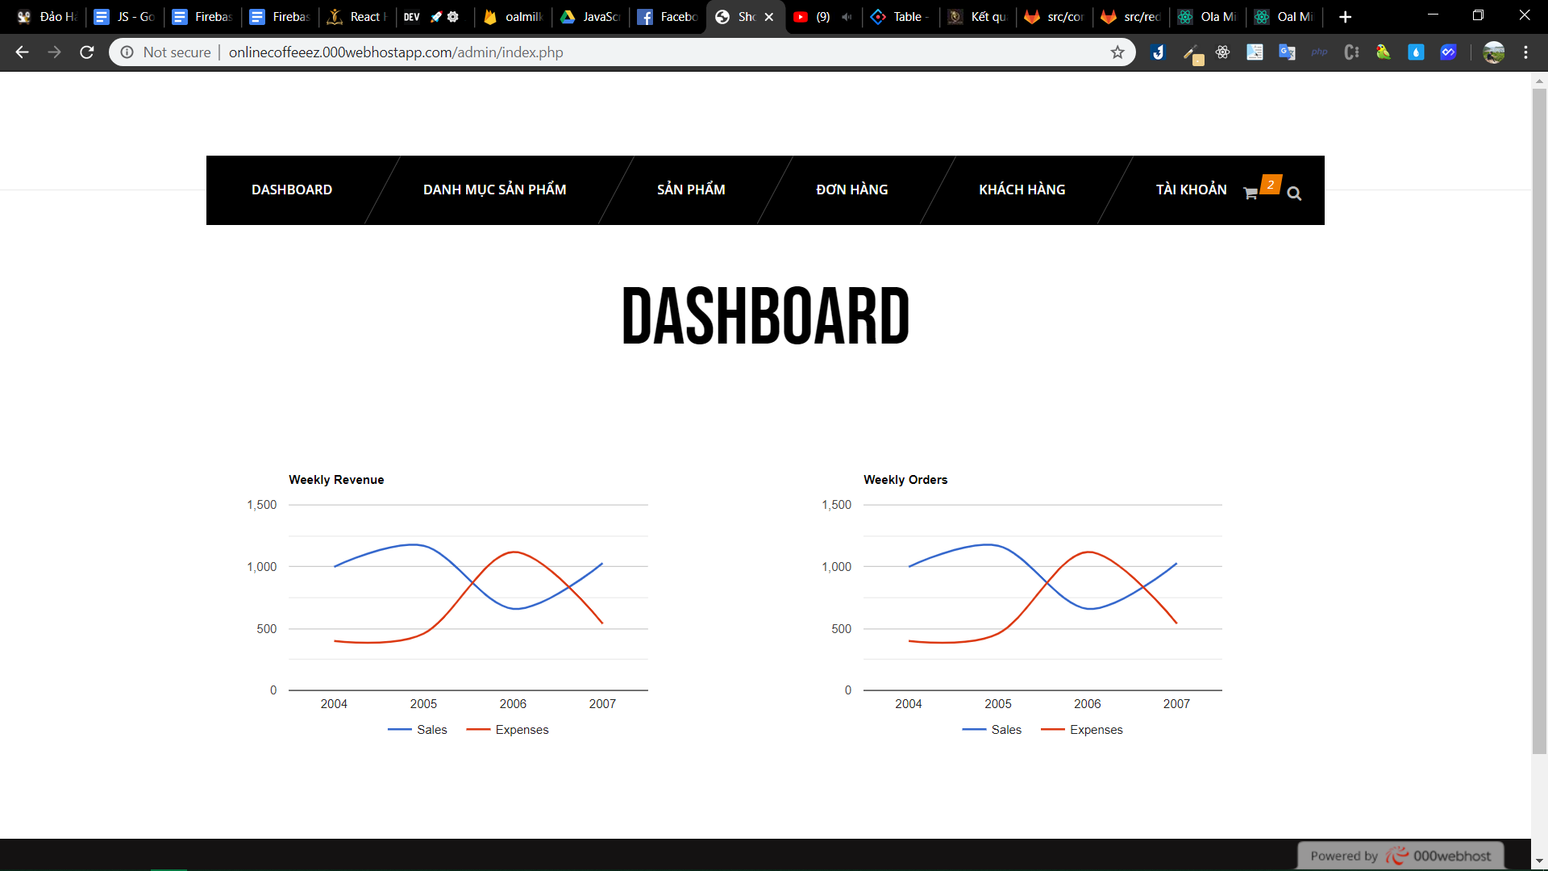

Hình 1: Giao diện DASHBOARD.

Mô tả: Tạo giao diện DASHBOARD, admin có thể xem thống kê doanh thu, doanh số theo ngày, tháng, năm.

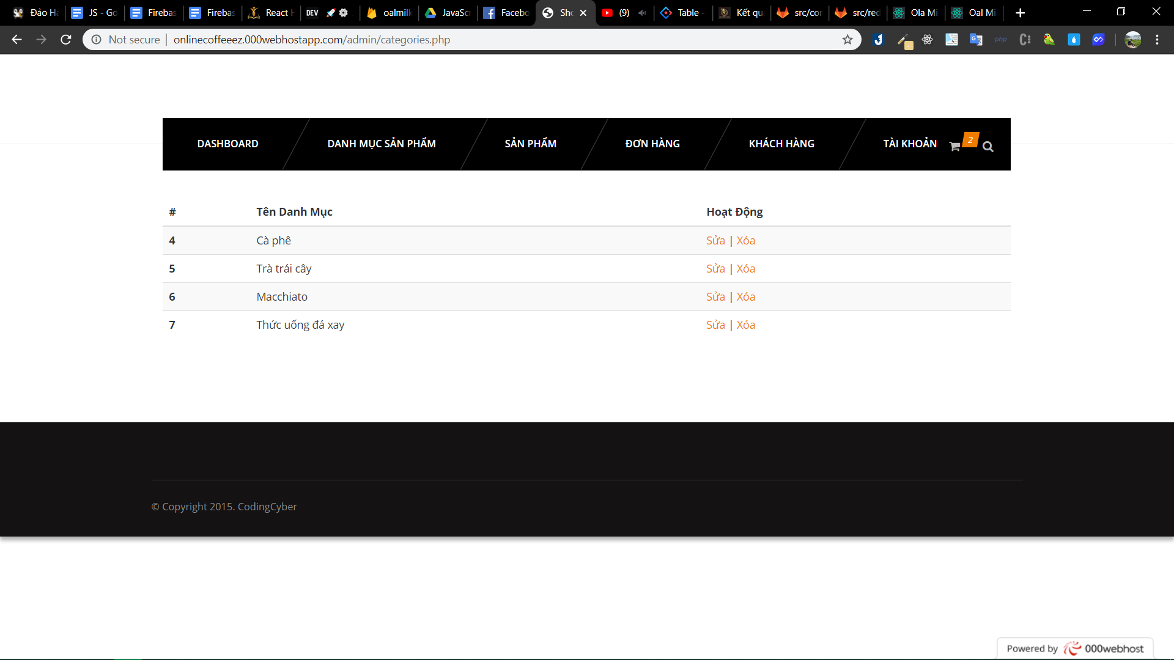

Hình 2: Giao diện Danh mục sản phẩm.

Mô tả: Tại giao diện Danh mục sản phẩm, admin có thể xem danh sách sản phẩm. Đồng thời admin có thể thao tác xoá, sửa danh mục sản phẩm.

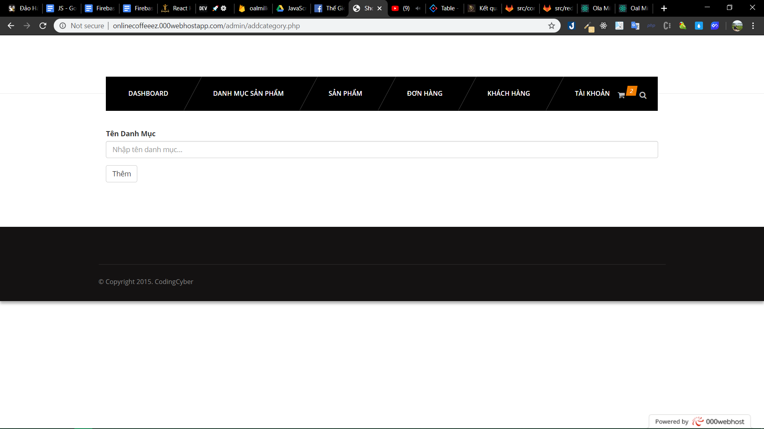

Hình 3: Giao diện Thêm danh mục.

Mô tả: Tại giao diện Thêm danh mục. admin có thể thêm danh mục sản phẩm.

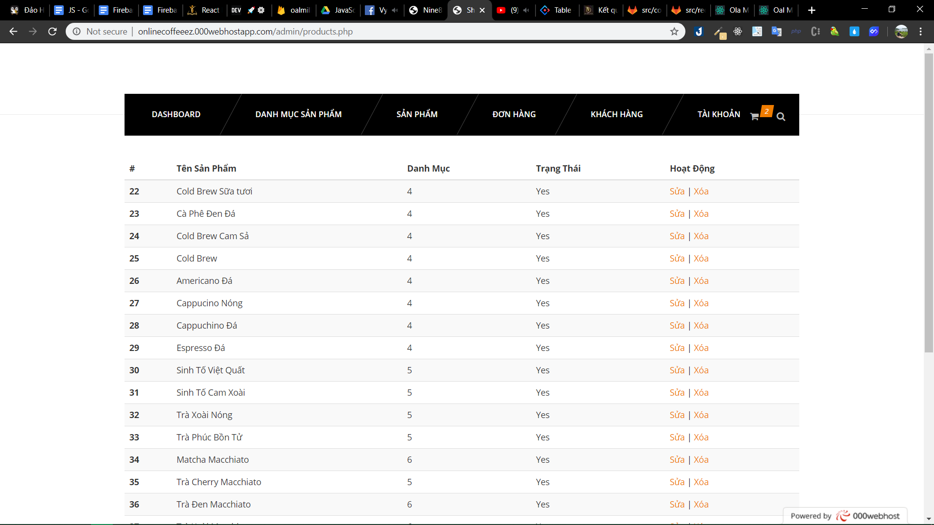

Hình 4: Giao diện Xem sản phẩm .

Mô tả: Tại giao diện Xem sản phẩm, admin có thể xem danh sách sản phẩm, thao tác xoá, sửa sản phẩm.

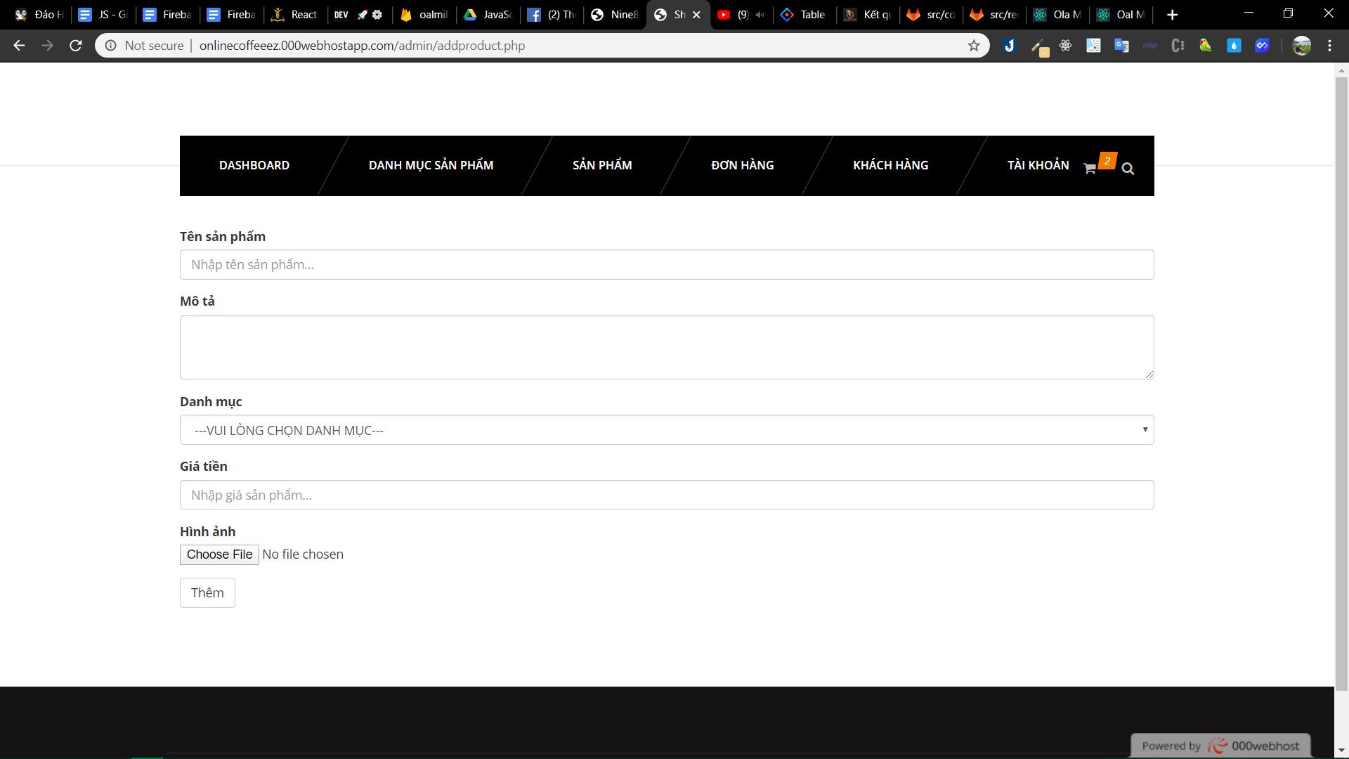

Hình 5: Giao diện Thêm sản phẩm.

Mô tả: Tại giao diện Thêm sản phẩm, admin có thể thao tác thêm sản phẩm mới với các thông tin như Tên sản phẩm, mô tả….

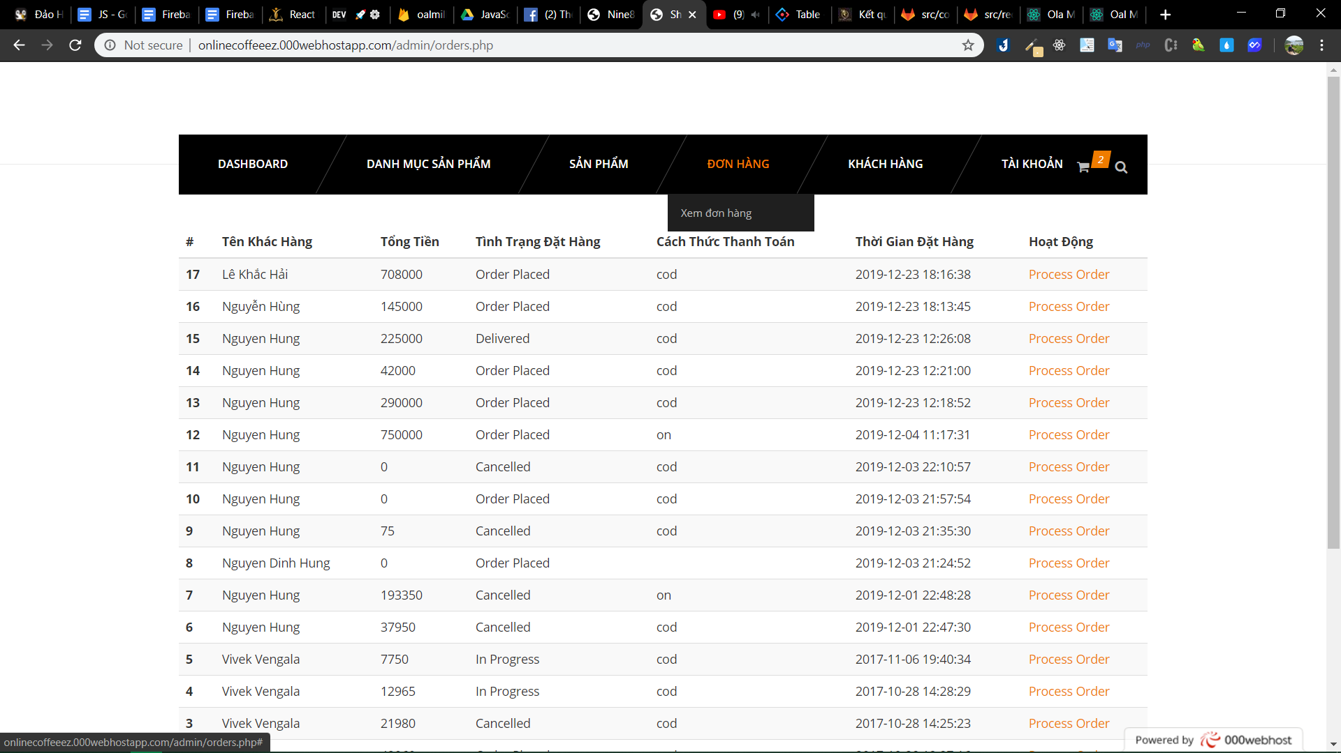

Hình 6: Giao diện Xem đơn hàng.

Mô tả: Tại giao diện Xem đơn hàng, admin có thể xem danh sách các đơn hàng đã đặt. Đồng thời admin có thể xử lý đơn hàng.

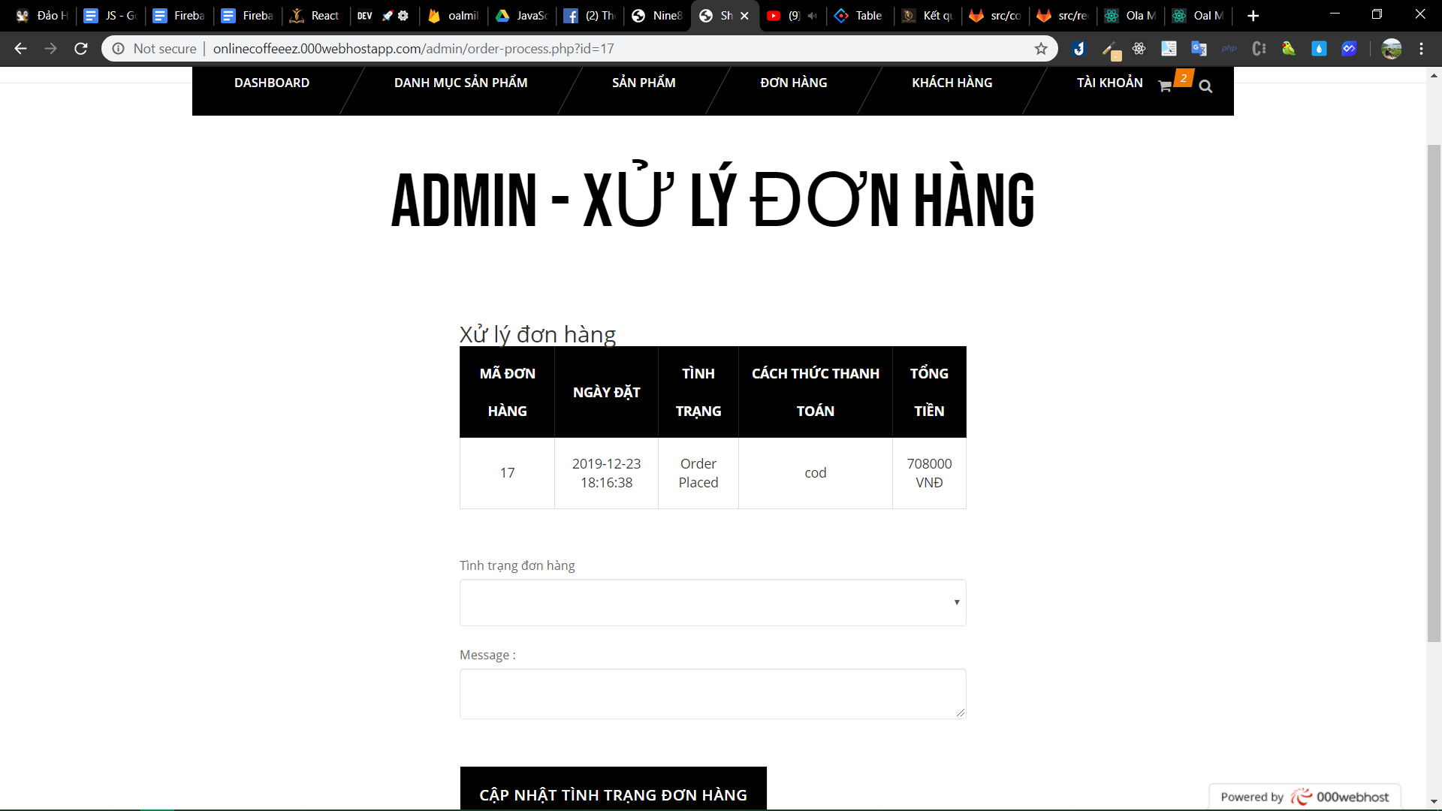

Hình 7: Giao diện Xử lý đơn hàng.

Mô tả: Tại giao diện Xử lý đơn hàng, admin có thể thay đổi trạng thái đơn hàng và gửi chú thích đến khách hàng.

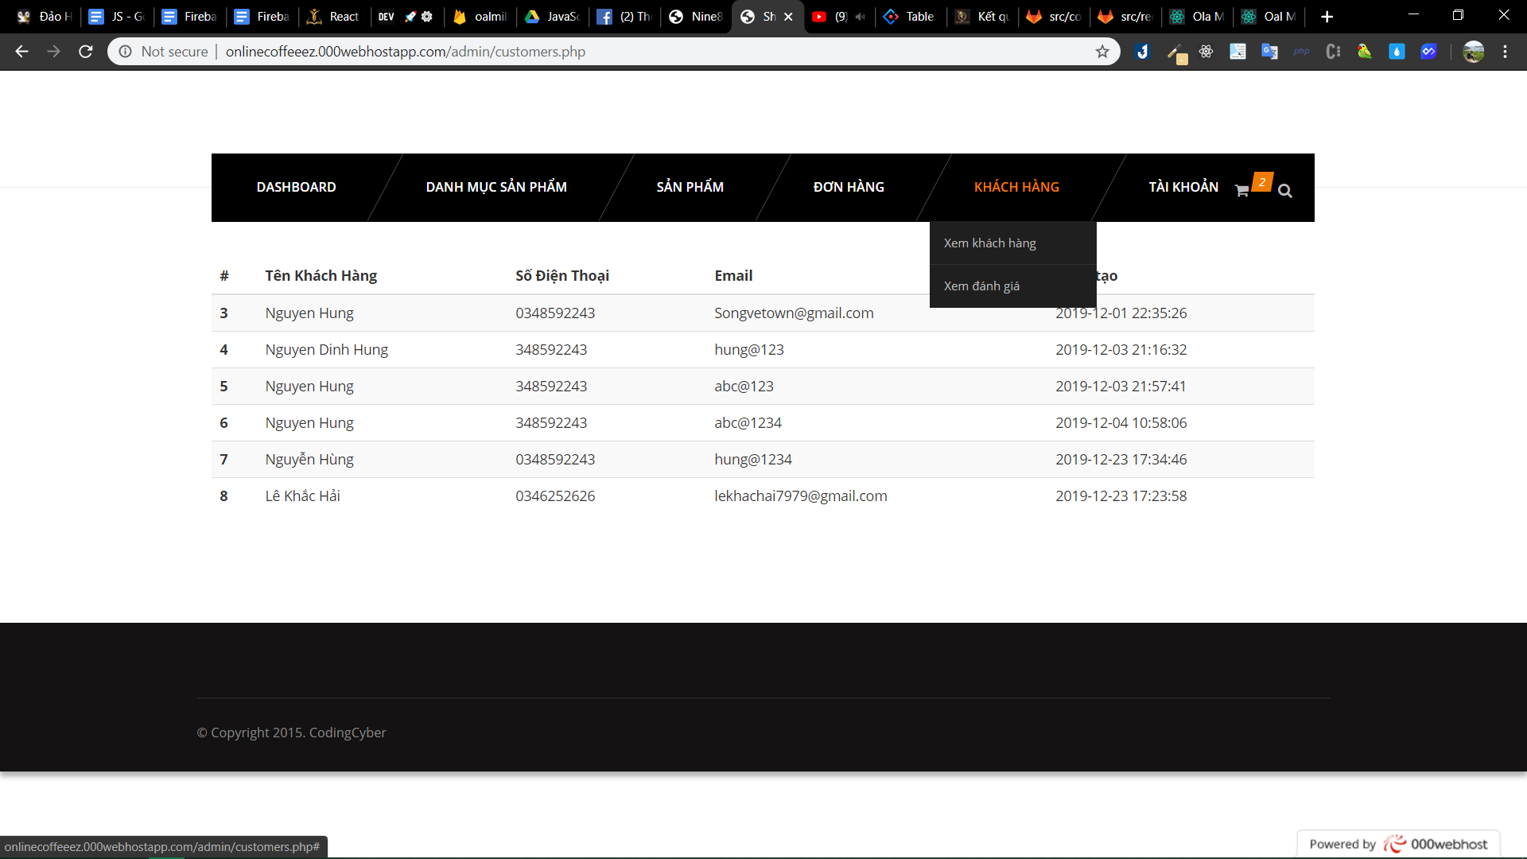

Hình 8: Giao diện Xem khách hàng.

Mô tả: Tại giao diện Xem khách hàng, admin có thể xem danh sách khách hàng.

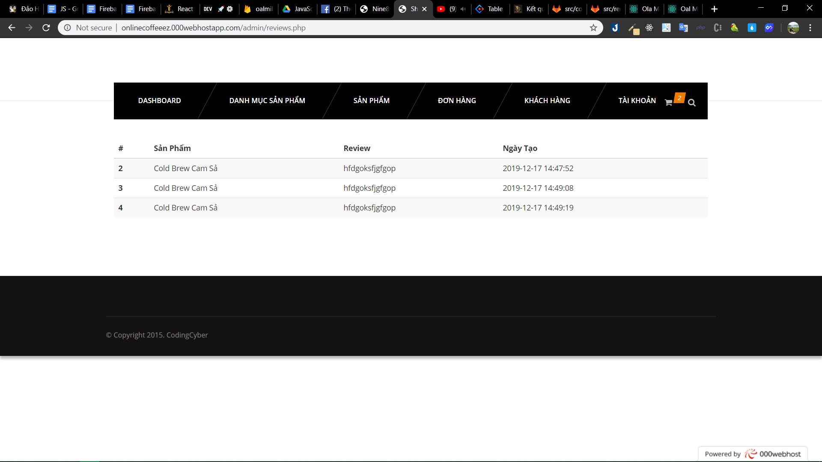

Hình 9: Giao diện Xem đánh giá.

Mô tả: Tại giao diện Xem đánh giá, admin có thể xem các đánh giá từ khách hàng với thời gian đánh giá.

#### Users (khách hàng).

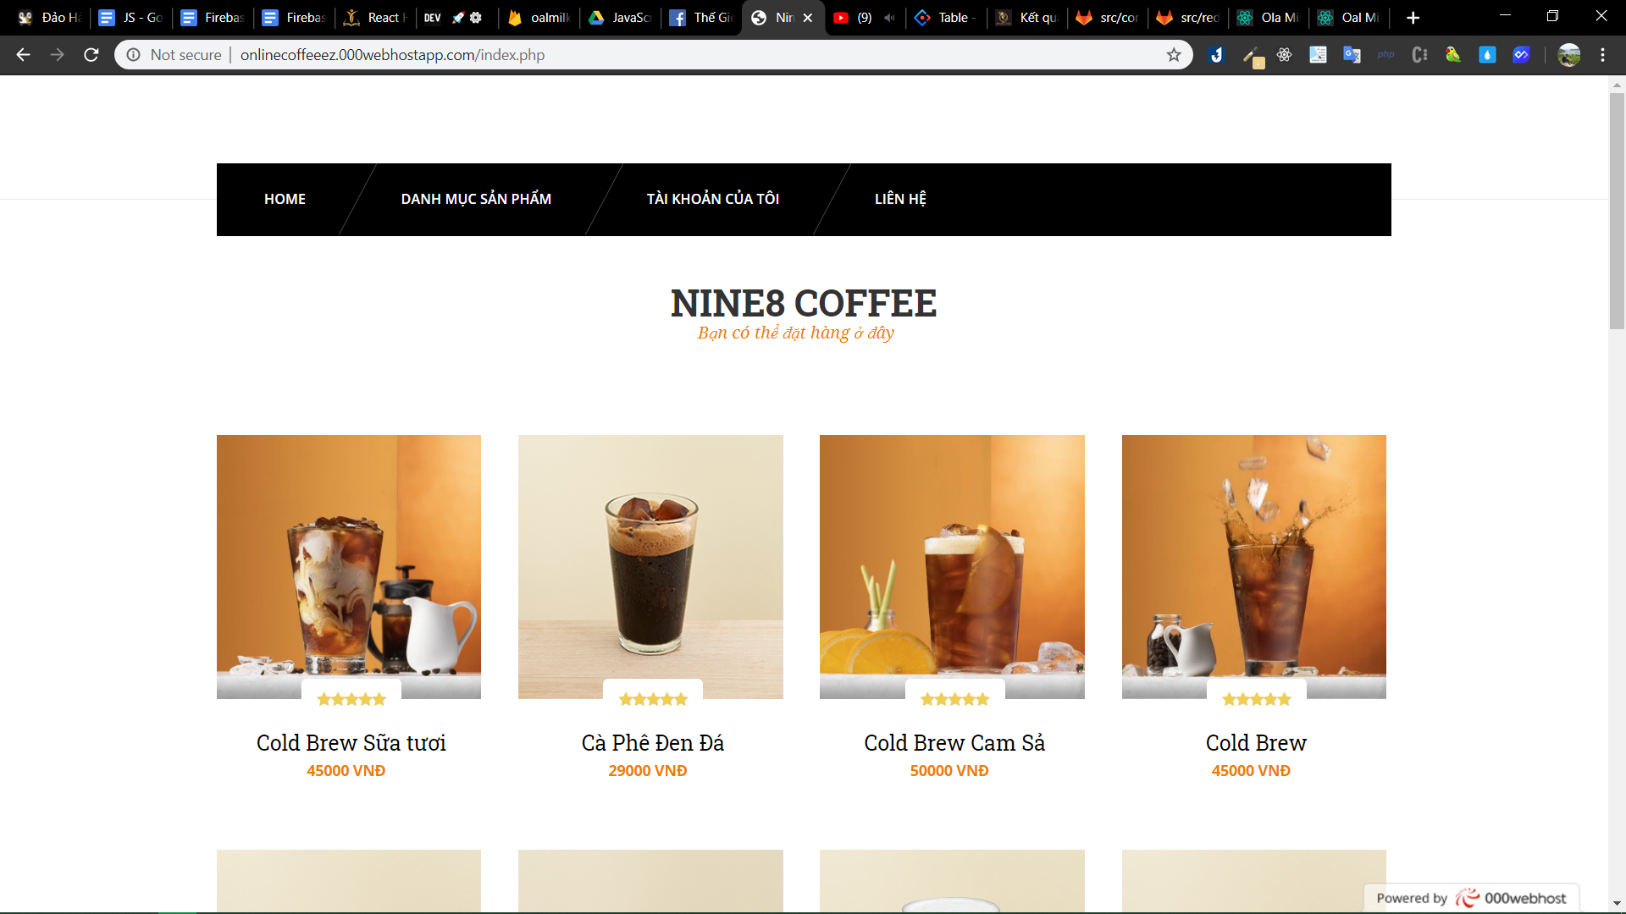

Hình 10: Giao diện Trang Chủ.

Mô tả: Tại giao diện Trang Chủ, khách hàng có thể xem danh sách sản phẩm nổi bật của cửa hàng.

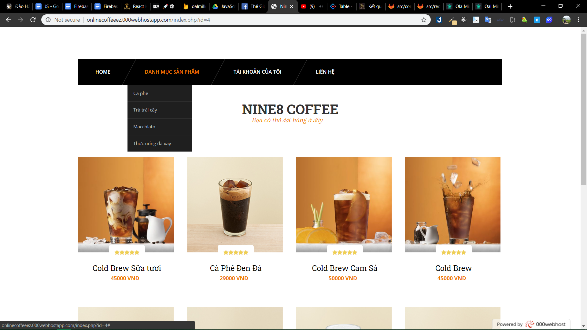

Hình 11: Giao diện Danh mục sản phẩm.

Mô tả: Tại giao diện này, khách hàng có thể xem danh sách sản phẩm theo từng loại danh mục.

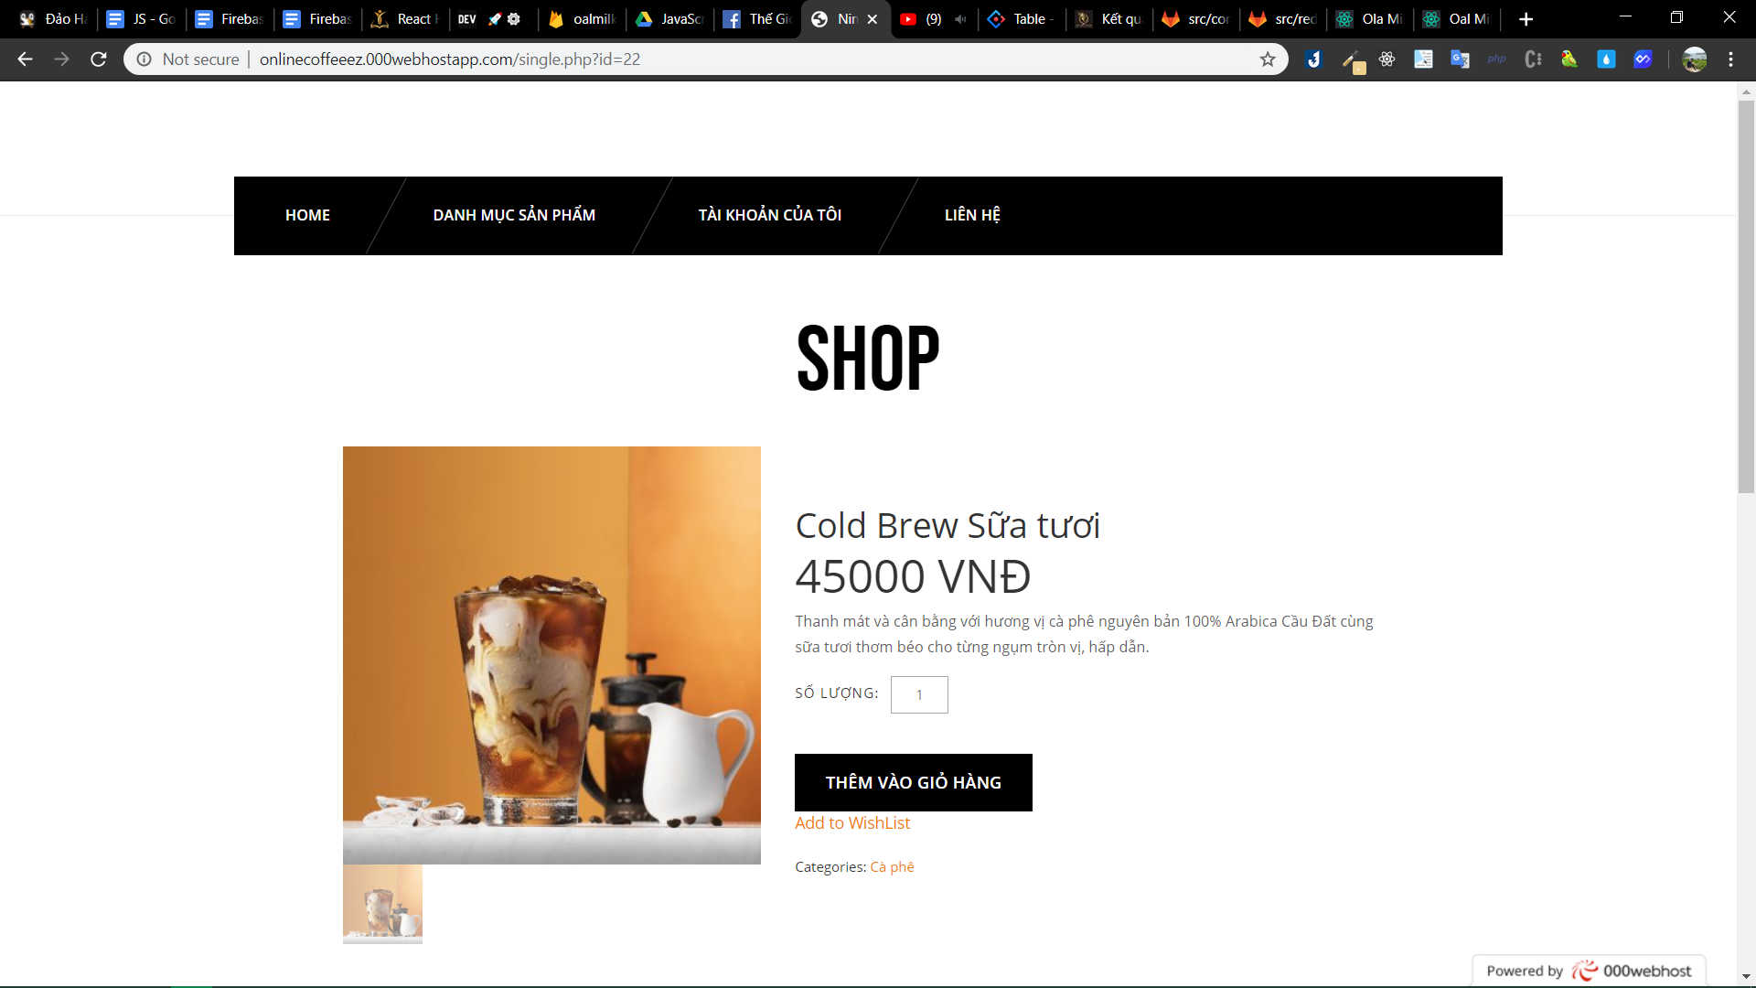

Hình 12: Giao diện Chi tiết sản phẩm.

Mô tả: Tại giao diện này, khách hàng có thể xem thông tin chi tiết của sản phẩm, tại đây khách hàng cũng có thể thêm số lượng cần đặt hàng sản phẩm đó.

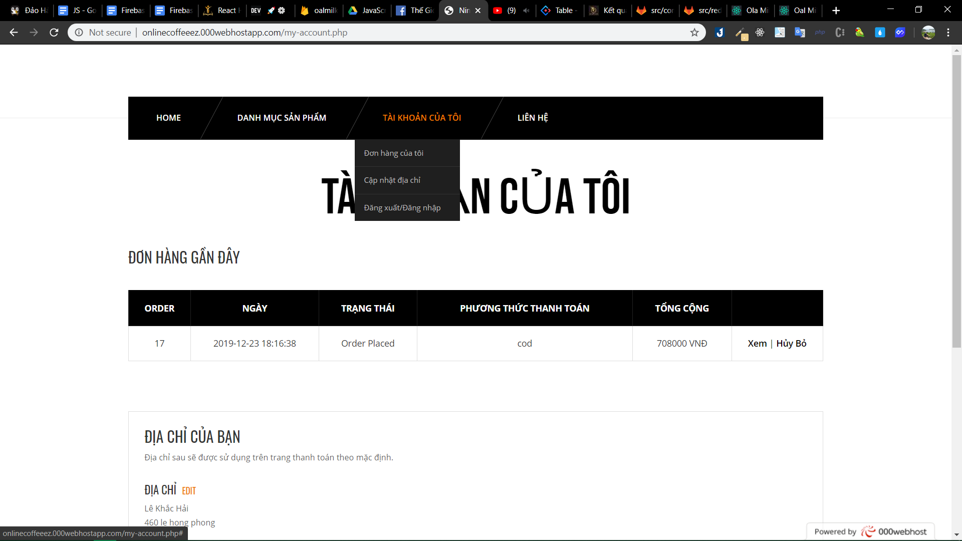

Hình 13: Giao diện Đơn hàng của tôi.

Mô tả: Tại giao diện này, khách hàng sẽ được xem cá đơn hàng đã đặt. Đồng thời khách hàng có thể xem chi tiết đơn hàng hoặc huỷ bỏ đơn hàng nếu chưa nhận.

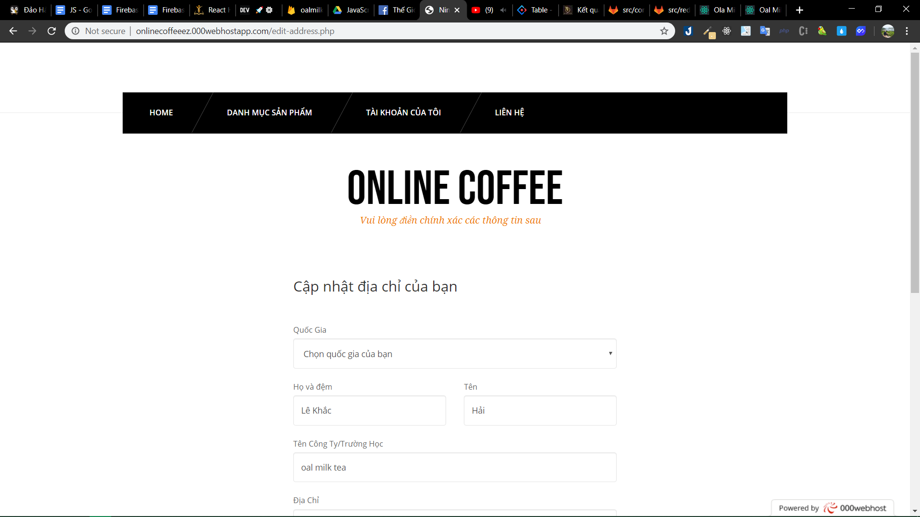

Hình 14: Giao diện Cập nhật địa chỉ.

Mô tả: Tại giao diện này, khách hàng có thể cập nhật thông tin cá nhân, địa chỉ của mình để dễ dàng đặt hàng hơn.

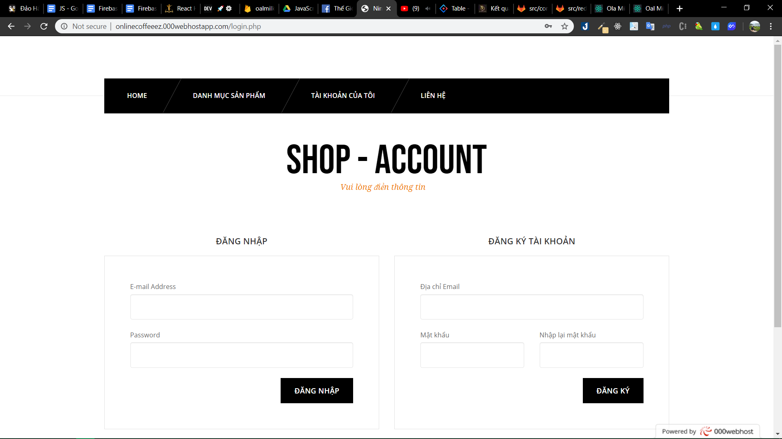

Hình 15: Giao diện Đăng nhập/ Đăng ký..

Mô tả: Tại giao diện này, khách có thể đăng nhập hoặc đăng ký tài khoản.

# CHƯƠNG 2 - KẾT LUẬN VÀ HƯỚNG PHÁT TRIỂN

## I – KẾT LUẬN:

### Đã làm được:

* Tăng khả năng làm việc nhóm.
* Biết cách làm việc với MySQL, PHP MyAdmin.
* Biết cách quản lý source code để tái sử dụng.
* Biết cách phát triển 1 trang web mang tính thương mại.
* Phát triển được 90% mục tiêu đề ra.

### Chưa làm được:

* Còn thiếu vài chức năng nhỏ phần người dùng.

## II – HƯỚNG PHÁT TRIỂN:

* Phát triển thêm các tính năng nhằm tương tác với người dùng hơn như: comment đánh giá sản phẩm khi không đăng nhập…
* Thiết kế giao diện trở nên sinh động hơn.
* Phát triển thành một trang web có thể bán cho khách hàng thực tế nhưu tocotoco ….

# TÀI LIỆU THAM KHẢO

1. [Online] [https://stackoverflow.com](https://stackoverflow.com/)

2. [Online] [https://youtube.com](https://www.youtube.com/)

3. [Online] [https://www.google.com](https://www.google.com/)